Tài liệu thiết kế kiến trúc tổng thể – Nền tảng Chợ Hời
Nhóm thực hiện: Nhóm 4
Sinh viên thực hiện: Nguyễn Ngô Ngọc Long
Trần Trí Dũng
Đặng Quốc Hùng
Phiên bản: 1.2 (Buổi 4, cập nhật theo môi trường phát triển thực tế; Mục 2 đồng bộ với cấu trúc code hiện tại) – tham chiếu SRS v1.0 (FR-01 → FR-34, NFR-01 → NFR-06) và Product Backlog (PB, TK)

1. Nguyên tắc thiết kế
Chợ Hời là website rao vặt quy mô vừa, do 3 thành viên phát triển trong thời gian ngắn. Vì vậy kiến trúc được chọn theo các nguyên tắc sau:
- Monolith phân lớp, không dùng microservices. Một ứng dụng Spring Boot duy nhất chia theo lớp Controller – Service – Repository; đủ đáp ứng 10.000 tin (NFR-01) mà không tốn công vận hành nhiều dịch vụ.
- Ưu tiên công nghệ đã nêu trong đề tài (Spring Boot, ReactJS, PostgreSQL, Git/GitHub, Postman) để giảm thời gian học thêm. CSDL dùng PostgreSQL thay cho MySQL trong đề xuất ban đầu vì PostgreSQL 18 đã được cài và đang chạy trên máy phát triển.
- Tách Frontend và Backend qua REST API để Hùng và Long làm song song, chỉ cần thống nhất hợp đồng API (Swagger).
- Thêm thành phần chỉ khi thật sự cần. Không dùng Redis, Elasticsearch, WebSocket, message queue ở bản đồ án; các lựa chọn này nằm trong hướng phát triển.
- Bảo mật và phân quyền đặt ở Backend (Spring Security + JWT); Frontend chỉ ẩn/hiện giao diện, không được xem là lớp bảo vệ.

2. Kiến trúc tổng thể
Kiến trúc được trình bày theo ba góc nhìn: (2.1) hệ thống tổng thể gồm ba tầng Frontend – Backend – Database; (2.2) phân lớp bên trong Backend; (2.3) phân lớp bên trong Frontend. Các sơ đồ dùng nét liền cho thành phần chính và nét đứt cho thành phần tùy chọn hoặc mới ở mức thiết kế, chưa triển khai.

2.1. Kiến trúc hệ thống tổng thể (3 tầng)
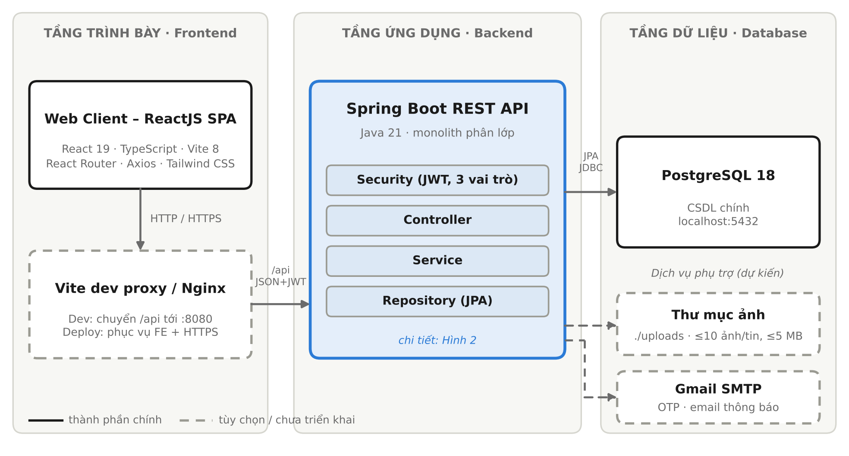
Hình 1 – Kiến trúc hệ thống tổng thể: Frontend – Backend – Database
Request đi từ React (qua Vite dev proxy khi phát triển, qua Nginx khi triển khai công khai) vào Backend theo đường dẫn /api, đi qua các lớp bên trong Backend (xem 2.2) rồi tới PostgreSQL. Backend gọi thêm Gmail SMTP để gửi email và thư mục ảnh để lưu ảnh tin đăng. Ảnh được phục vụ qua đường dẫn /uploads (dự kiến do Spring Boot phục vụ khi phát triển, do Nginx khi triển khai; nhóm sẽ chốt khi làm module ảnh).
Thành phần | Vai trò | Công nghệ | Phụ trách | Trạng thái
Web Client (SPA) | Giao diện responsive 360–1920 px cho khách, thành viên và quản trị viên; gọi REST API, lưu JWT | ReactJS 19, TypeScript, Vite 8, React Router, Axios, Tailwind CSS | Hùng | Đã có trong code
Proxy / Reverse Proxy | Phát triển: Vite dev server chuyển tiếp /api tới BE (localhost:8080). Triển khai công khai (tùy chọn): Nginx phục vụ FE, ảnh và HTTPS | Vite dev proxy; Nginx + Let's Encrypt (tùy chọn khi deploy) | Dũng | Tùy chọn
Backend REST API | Toàn bộ nghiệp vụ: xác thực, tin đăng, tìm kiếm, nhắn tin, đánh giá, báo cáo, quản trị, thông báo; gồm cả Security và Scheduler (xem 2.2) | Spring Boot 4.1.1 (Java 21), Spring MVC, Maven Wrapper 3.9.16 | Long | Đã có cấu trúc package, đang phát triển
Cơ sở dữ liệu | Lưu người dùng, tin, danh mục, thuộc tính, tin nhắn, đánh giá, báo cáo, thông báo | PostgreSQL 18 | Dũng | Dịch vụ đã chạy; chưa xác nhận schema
Lưu trữ ảnh | Lưu file ảnh tin đăng (tối đa 10 ảnh/tin, ≤ 5 MB/ảnh); CSDL chỉ lưu đường dẫn | Thư mục trên máy/server (đường dẫn cấu hình, ví dụ ./uploads) | Dũng | Thiết kế, chưa triển khai
Dịch vụ Email/OTP | Gửi OTP xác thực, đặt lại mật khẩu, email thông báo | JavaMailSender + SMTP (Gmail App Password); OTP số điện thoại dùng giả lập (ghi log) | Long | Thiết kế, chưa nối vào Backend
Triển khai | Giai đoạn phát triển/demo: chạy trực tiếp FE (npm run dev), BE (Maven Wrapper) và PostgreSQL cài sẵn; chưa dùng Docker. Deploy công khai (nếu cần): build FE tĩnh + JAR BE chạy sau Nginx | npm, Maven Wrapper, dịch vụ PostgreSQL; Docker (tùy chọn nếu cài sau) | Dũng | Chạy trực tiếp

2.2. Kiến trúc phân lớp bên trong Backend
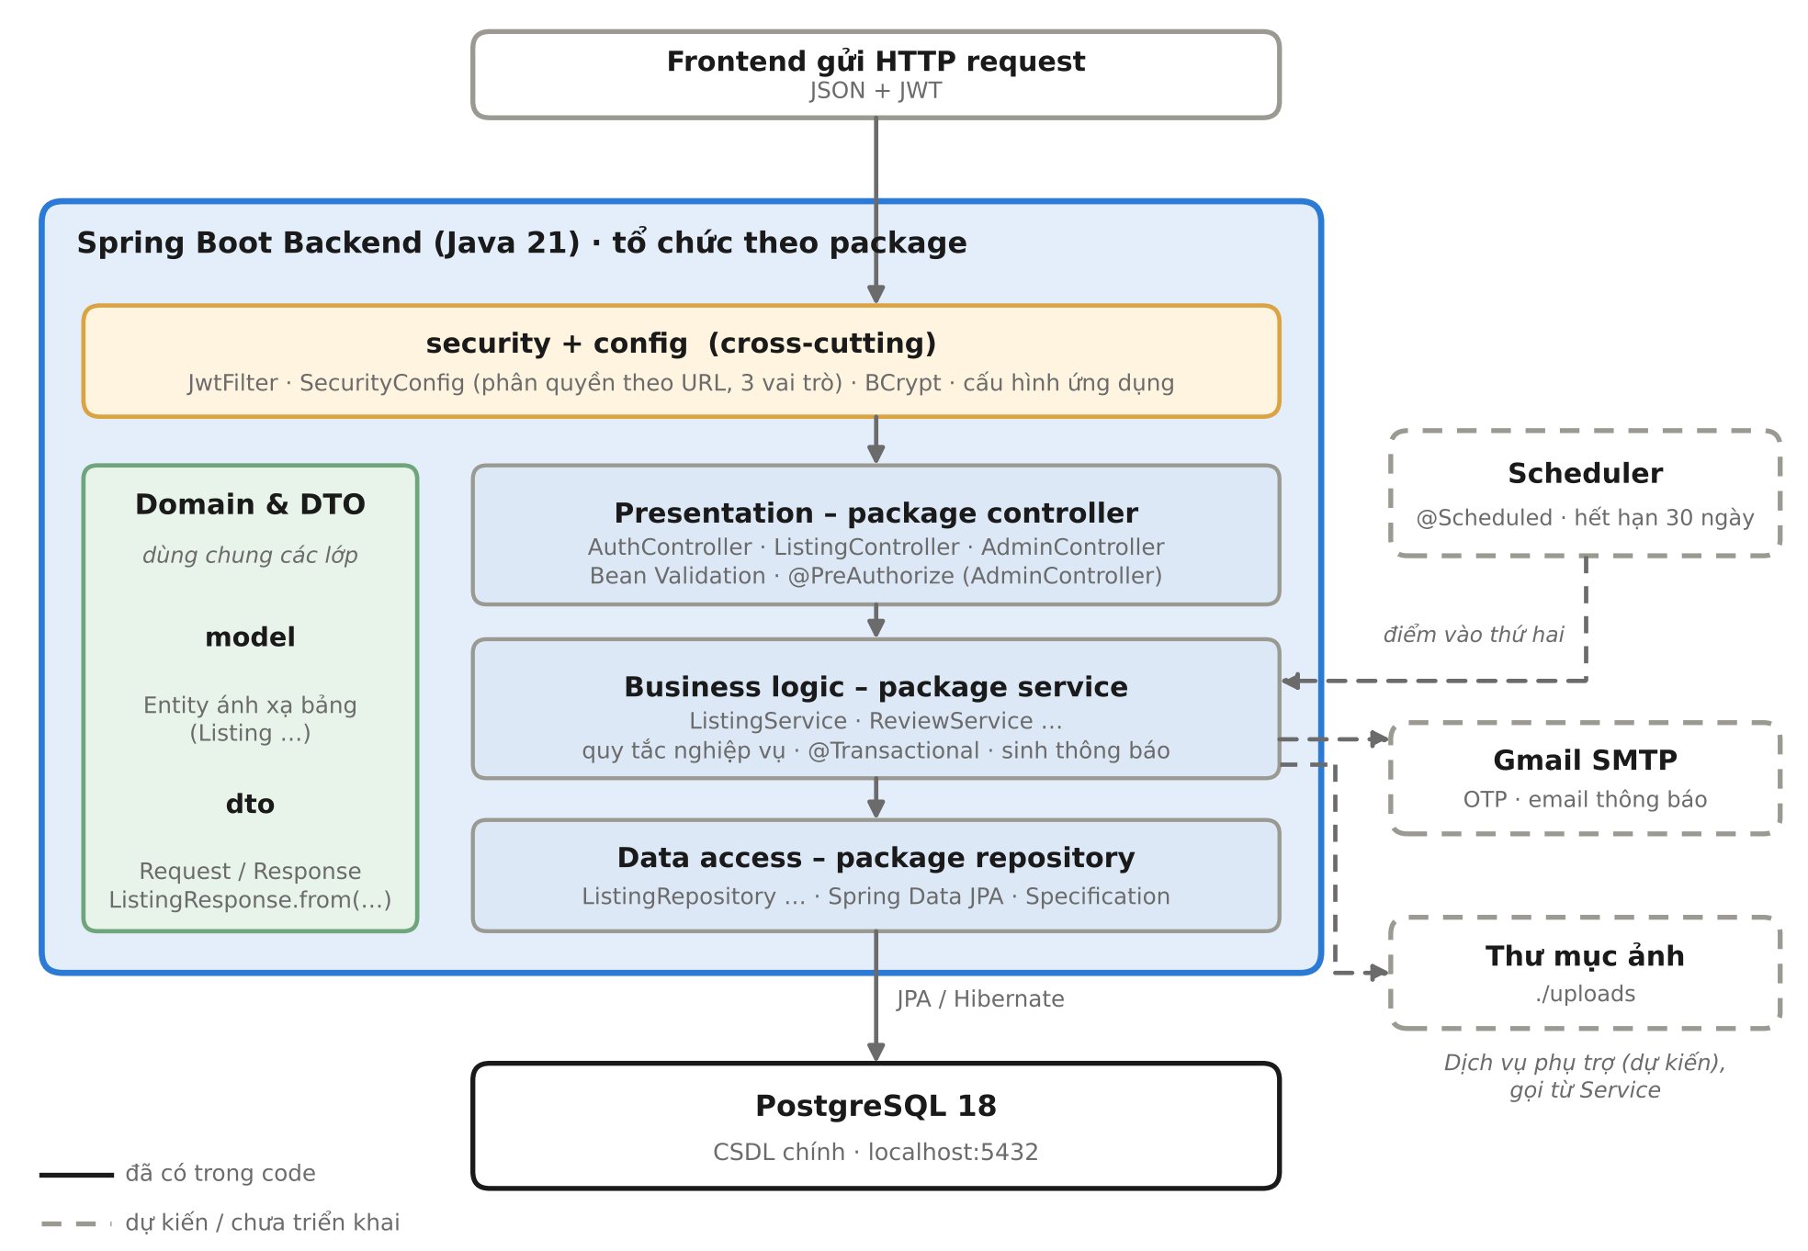
Hình 2 – Phân lớp Backend: security/config bao quanh chuỗi Controller → Service → Repository
Backend là một ứng dụng Spring Boot duy nhất, mã nguồn tổ chức theo lớp (mỗi lớp là một package). Chuỗi xử lý chính là Controller → Service → Repository; Entity (model) và DTO (dto) được dùng chung giữa các lớp; Security và config là thành phần cắt ngang (cross-cutting), không nằm trong chuỗi gọi mà chạy trước Controller dưới dạng filter.
Lớp | Package | Nhiệm vụ | Ví dụ
Presentation | controller | Nhận request, kiểm tra dữ liệu đầu vào (Bean Validation), gọi Service, trả JSON bằng DTO; không chứa nghiệp vụ. @PreAuthorize đang đặt trên AdminController | AuthController, ListingController, AdminController
Business logic | service | Quy tắc nghiệp vụ: vòng đời trạng thái tin, giới hạn đẩy tin, chống tự đánh giá, sinh thông báo; ranh giới giao dịch @Transactional | ListingService, ReviewService
Data access | repository | Truy vấn CSDL qua Spring Data JPA; truy vấn lọc/tìm kiếm động bằng Specification | ListingRepository
Domain | model | Entity ánh xạ bảng CSDL | Listing
Data transfer | dto | Đối tượng request/response tách biệt với entity, không trả entity ra ngoài. Chuyển entity sang response làm thủ công trong DTO | ListingResponse.from(...)
Security (cross-cutting) | security | Xác thực JWT, phân quyền 3 vai trò, mã hóa BCrypt, giới hạn OTP; phân quyền theo URL trong cấu hình Spring Security (ví dụ khu vực admin chỉ dành cho quản trị viên) | JwtFilter, SecurityConfig
Config | config | Cấu hình ứng dụng và các bean dùng chung | —
Scheduler (điểm vào thứ hai) | service (gọi Service) | Tác vụ định kỳ @Scheduled: chuyển tin sang Hết hạn sau 30 ngày, nhắc tin sắp hết hạn. Đi vào thẳng Service, song song với Controller, không đi qua Controller | Phụ trách: Dũng

Quy tắc phụ thuộc giữa các lớp:
- Gọi một chiều: Controller → Service → Repository. Controller không gọi Repository trực tiếp; Repository không gọi ngược lên Service hay Controller.
- Entity chỉ dùng trong Service và Repository; Controller nhận và trả DTO. Hiện chưa có lớp Mapper riêng, việc chuyển đổi nằm trong DTO (ví dụ ListingResponse.from(...)); nếu số lượng DTO tăng nhiều thì cân nhắc tách Mapper hoặc dùng MapStruct.
- Nghiệp vụ và @Transactional đặt ở Service. Scheduler chỉ gọi Service, không gọi Repository trực tiếp.
- Phân quyền hai mức: theo URL trong cấu hình Spring Security và @PreAuthorize ở Controller (hiện áp dụng cho AdminController). Chưa dùng @PreAuthorize ở Service; các quy tắc theo quyền sở hữu (ví dụ chỉ chủ tin được sửa tin) kiểm tra trong Service.
- Email và lưu ảnh (thiết kế): sẽ tách thành MailService và FileStorageService trong package service, các Service nghiệp vụ gọi qua hai lớp này; hiện chưa có trong code.
- Các nhóm chức năng (auth, user, category, listing, media, search, message, favorite, review, report, notification, admin) là phân nhóm logic theo tên lớp, không phải package riêng. Khi Service nhóm này gọi Service nhóm khác thì chỉ gọi một chiều (ví dụ message, review, admin gọi NotificationService; NotificationService không gọi ngược lại) để tránh phụ thuộc vòng.

2.3. Kiến trúc phân lớp bên trong Frontend
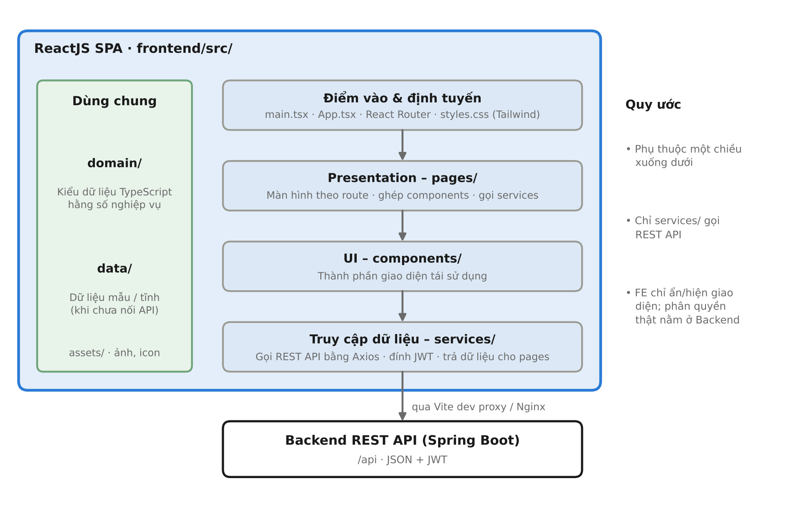
Hình 3 – Phân lớp Frontend (thư mục frontend/src/)
Lớp | Thư mục / tệp | Nhiệm vụ
Điểm vào & định tuyến | main.tsx, App.tsx | Khởi tạo ứng dụng, khai báo route bằng React Router, nạp styles.css (Tailwind)
Presentation | pages/ | Màn hình theo từng route; ghép các component và gọi services để lấy dữ liệu
UI | components/ | Thành phần giao diện tái sử dụng, không gọi REST API trực tiếp
Truy cập dữ liệu | services/ | Nơi duy nhất gọi REST API bằng Axios, đính JWT vào request, trả dữ liệu cho pages
Dùng chung | domain/, data/, assets/ | domain/: kiểu dữ liệu TypeScript và hằng số nghiệp vụ. data/: dữ liệu mẫu/tĩnh dùng khi chưa nối API. assets/: ảnh, biểu tượng

Quy ước: phụ thuộc một chiều từ trên xuống (pages → components → services); mọi lời gọi tới Backend đi qua services/. Frontend chỉ ẩn/hiện giao diện theo vai trò, không được xem là lớp bảo vệ; việc kiểm tra quyền thật nằm ở Backend (Spring Security + JWT).

3. Luồng xử lý chính

3.1. Đăng tin, duyệt và hiển thị (FR-09, 10, 11, 29)
- Thành viên chọn danh mục; FE gọi API lấy thuộc tính của danh mục và dựng form động.
- FE gửi thông tin tin đăng (JSON) và các ảnh (multipart) kèm JWT.
- Backend kiểm tra quyền và dữ liệu, lưu ảnh vào thư mục, lưu tin với trạng thái Chờ duyệt.
- Quản trị viên mở hàng đợi, duyệt hoặc từ chối (kèm lý do).
- Backend đổi trạng thái thành Đang hiển thị hoặc Bị từ chối, tạo thông báo trong ứng dụng (và email nếu bật) cho người bán.

3.2. Tìm kiếm và xem tin (FR-16 → FR-20)
- FE gửi từ khóa, danh mục, khu vực, khoảng giá, tình trạng, thuộc tính, kiểu sắp xếp và số trang.
- Backend dựng truy vấn động (JPA Specification) chỉ trên tin đang hiển thị; từ khóa so khớp trên cột tiêu đề đã chuẩn hóa không dấu.
- Trả kết quả phân trang; số điện thoại chỉ trả đầy đủ khi yêu cầu có JWT hợp lệ (FR-20).

3.3. Nhắn tin và thông báo (FR-22, FR-33)
- Thành viên gửi tin nhắn; Backend lưu tin và tạo thông báo cho người nhận.
- FE gọi API hộp thư và chuông thông báo định kỳ (polling mỗi 10 giây) để cập nhật; không dùng WebSocket ở bản này.

3.4. Tác vụ định kỳ (FR-15)
Mỗi đêm, Scheduler chuyển tin quá 30 ngày sang Hết hạn; tin còn 3 ngày sẽ sinh thông báo "sắp hết hạn".

4. Bảng công nghệ đã chọn kèm lý do
Hạng mục | Công nghệ chọn | Lý do chọn | Phương án B
Ngôn ngữ/Framework BE | Java 21 + Spring Boot 4.1.1 (build bằng Maven Wrapper) | Nằm trong công nghệ đề xuất của đề tài; JDK 21 và cấu hình pom.xml đã sẵn trên máy; hệ sinh thái sẵn cho REST, bảo mật, JPA | Spring Boot 3.5.x (Java 21) nếu thư viện chưa tương thích Boot 4
Xác thực, phân quyền | Spring Security + JWT (jjwt) | Đáp ứng NFR-02, không cần lưu session, phù hợp SPA | Session cookie (HttpOnly) nếu gặp khó khăn với JWT
Truy cập dữ liệu | Spring Data JPA (Hibernate) + JPA Specification | Giảm code truy vấn, hỗ trợ truy vấn lọc động cho FR-17 | JdbcTemplate/native query cho câu tìm kiếm chậm
Kiểm tra dữ liệu | Bean Validation | Kiểm tra đầu vào bằng annotation, khớp ràng buộc NFR-04 | –
Tài liệu API | springdoc-openapi (Swagger UI) | Sinh tài liệu API tự động, làm hợp đồng giữa FE và BE (NFR-06) | Postman collection đồng bộ thủ công
Cơ sở dữ liệu | PostgreSQL 18 | Đã cài và chạy sẵn (cổng 5432); hỗ trợ unaccent, pg_trgm, JSONB cho tìm kiếm không dấu và thuộc tính động; đủ cho 10.000 tin nếu đánh index đúng | Không cần đổi CSDL; nếu tìm kiếm không dấu chưa đạt NFR-01 thì dùng PostgreSQL full-text search (tsvector)
Tìm kiếm | SQL + cột title_normalized (không dấu) + index GIN (pg_trgm) nếu bật được extension | Đơn giản, không thêm hạ tầng; đủ cho quy mô đồ án | PostgreSQL full-text search (tsvector); Elasticsearch chỉ là hướng phát triển
Thuộc tính theo danh mục | Bảng category_attribute + listing_attribute_value (dạng EAV) | Thêm danh mục/thuộc tính không phải sửa mã (FR-07, FR-08); chạy tốt trên PostgreSQL | Cột JSONB (kèm chỉ mục GIN) trong bảng listing nếu truy vấn EAV chậm
Frontend | ReactJS 19 (Vite 8) + TypeScript + React Router + Axios | Nằm trong đề xuất; Vite hot reload nhanh; TypeScript và ESLint giúp bắt lỗi sớm; dependencies đã cài, npm ls không báo lỗi | Vue.js nếu Hùng quen hơn
Giao diện | Tailwind CSS | Dựng responsive nhanh đến 360 px (NFR-03) | Bootstrap
Lưu ảnh | Thư mục server (Spring Boot phục vụ khi phát triển, Nginx khi triển khai) | Không phụ thuộc dịch vụ ngoài, không phát sinh chi phí | Cloudinary (gói miễn phí)
Email/OTP | JavaMailSender + SMTP Gmail; OTP SMS giả lập | Miễn phí, đủ để demo đúng luồng xác thực | Mailtrap/SendGrid free tier
Nhắn tin | REST + polling 10 giây | Yêu cầu chỉ nêu nhắn tin cơ bản, chat real-time nằm ngoài phạm vi | WebSocket (STOMP) nếu GVHD yêu cầu
Tác vụ định kỳ | Spring @Scheduled | Có sẵn, đủ cho 1 instance | Quartz (không cần cho bản này)
Triển khai | Chạy trực tiếp (npm + Maven Wrapper + PostgreSQL cài sẵn); Nginx khi deploy công khai | Máy phát triển hiện chưa có Docker; chạy trực tiếp đơn giản hơn, cách chạy ghi trong README (TK-07) | Docker Compose nếu cài được Docker và cần đóng gói đồng nhất
Công cụ nhóm | Git/GitHub, Postman, Figma | Quản lý mã nguồn, kiểm thử API, vẽ wireframe | GitLab, Draw.io
Kiểm thử | JUnit 5 + Mockito, JMeter, Lighthouse | Đo NFR-01, NFR-03, NFR-06 | Postman Runner cho hiệu năng nhẹ
Không chọn: microservices, Redis, Elasticsearch, WebSocket, Kubernetes – quá phức tạp so với quy mô sản phẩm và thời gian thực hiện. Docker chưa dùng ở giai đoạn này vì môi trường hiện tại chưa cài.

5. Ánh xạ yêu cầu phi chức năng sang quyết định kiến trúc
NFR | Quyết định thiết kế đáp ứng
NFR-01 Hiệu năng (≤ 2 giây, ≥ 10.000 tin) | Phân trang bắt buộc; index trên status, category_id, province, price, created_at, title_normalized; ảnh trả bản thu nhỏ cho danh sách; nạp trước dữ liệu mẫu để đo
NFR-02 Bảo mật | BCrypt; JWT ≤ 24 giờ; OTP 5 phút và giới hạn 5 lần sai; HTTPS khi deploy công khai (Nginx + Let's Encrypt; chạy local dùng HTTP); tham số hóa truy vấn (JPA) chống SQL Injection; escape nội dung người dùng chống XSS; @PreAuthorize theo vai trò
NFR-03 Responsive, tương thích | Mobile-first với Tailwind; kiểm tra trên 4 trình duyệt
NFR-04 Ràng buộc dữ liệu | Kiểm tra bằng Bean Validation ở BE và ở form FE; giới hạn kích thước multipart trong cấu hình
NFR-05 Độ tin cậy | Giao dịch (@Transactional) cho thao tác ghi; script sao lưu CSDL hàng ngày bằng pg_dump (cần thêm thư mục bin của PostgreSQL vào PATH)
NFR-06 Bảo trì | Phân lớp rõ ràng, Swagger, nhánh Git theo tính năng, test lớp Service ≥ 60%

6. Rủi ro, điểm nghẽn và phương án B
Rủi ro / điểm nghẽn | Vì sao | Giảm thiểu | Phương án B
Truy vấn lọc theo thuộc tính động (EAV) – nguy cơ nghẽn lớn nhất | Mỗi bộ lọc thuộc tính thêm một JOIN, có thể vượt 2 giây | Index (listing_id, attribute_id, value); giới hạn số bộ lọc thuộc tính; đo sớm bằng dữ liệu 10.000 tin ngay Sprint 2–3 | Chuyển sang cột JSONB của PostgreSQL (chỉ mục GIN)
Tìm kiếm từ khóa tiếng Việt không dấu | LIKE không dùng được index khi có tiền tố % | Cột title_normalized, index GIN với pg_trgm | PostgreSQL full-text search (tsvector) trên title_normalized
Tải ảnh lớn làm chậm trang | Ảnh ≤ 5 MB, tối đa 10 ảnh | Nén/resize khi lưu, tạo ảnh thu nhỏ, lazy-load ở FE | Cloudinary
Phụ thuộc Gmail SMTP | Gmail có thể giới hạn/chặn | Dùng App Password, kiểm thử sớm | Mailtrap/SendGrid
Polling tạo tải không cần thiết | Mỗi người dùng gọi API mỗi 10 giây | Chỉ poll khi mở hộp thư/có thông báo; API trả nhẹ | WebSocket
Thiếu thời gian học công nghệ | Một số thành viên chưa quen Spring Security/JWT; máy chưa có Docker, psql, mvn trong PATH | Chạy Hello World sớm; Long hướng dẫn; có người dự phòng cho từng vai trò; dùng Maven Wrapper và thêm thư mục bin của PostgreSQL vào PATH | Cài Docker Desktop nếu cần môi trường đóng gói đồng nhất

7. Điểm còn chưa chắc chắn cần hỏi GVHD
- Thiết kế thuộc tính động theo danh mục bằng EAV có hợp lý không, hay nên dùng cột JSONB của PostgreSQL ngay từ đầu?
- Nhắn tin bằng polling có được chấp nhận trong phạm vi đề tài không?
- OTP số điện thoại dùng giả lập có đủ để đánh giá FR-02 hay cần tích hợp SMS thật?
- Có yêu cầu deploy công khai (có tên miền) khi bảo vệ hay chỉ cần chạy local (chạy trực tiếp, chưa dùng Docker)?
- Spring Boot 4.1.x còn khá mới so với tài liệu và thư viện phổ biến (springdoc, jjwt); nhóm nên giữ hay lùi về 3.5.x nếu gặp lỗi tương thích?

8. Môi trường phát triển và kiểm tra Hello World
Thành viên | Cài đặt | Tiêu chí chạy thử thành công
Long | JDK 21 (đã có 21.0.12.1), Maven Wrapper (mvnw.cmd), IntelliJ, Spring Boot 4.1.1 starter (web, security, data-jpa, validation, springdoc, driver PostgreSQL) | Ứng dụng chạy cổng 8080 và kết nối được PostgreSQL; GET /api/health trả "ok"; mở được Swagger UI; gửi thử 1 email qua SMTP
Hùng | Node.js 24 + npm 11 (đã có), Vite 8 + React 19 + TypeScript (dependencies đã cài), Tailwind CSS, Axios | Trang chủ chạy; gọi GET /api/health hiển thị kết quả; layout responsive 360 px
Dũng | PostgreSQL 18 (dịch vụ đã chạy, cổng 5432), Postman, công cụ truy cập CSDL (pgAdmin/DBeaver hoặc thêm psql vào PATH) | Tạo được database và schema mẫu từ script SQL; có Postman collection gọi thử /api/health
Cả nhóm | Git 2.55.0, repo GitHub (nhánh main, dev, nhánh tính năng/cá nhân; hiện đang ở nhánh long, working tree sạch) | Mỗi người clone, chạy được FE + BE + DB trên máy mình theo README

8.1. Hiện trạng môi trường đã kiểm tra
Bảng dưới ghi lại môi trường trên máy phát triển tại thời điểm cập nhật tài liệu; các quyết định ở Mục 2, 4 và 6 đã được điều chỉnh theo bảng này.
Thành phần | Hiện trạng | Đánh giá
Hệ điều hành | Windows x64, build 26200; PowerShell 5.1 | Dùng được
Java | Java/Javac 21.0.12.1 LTS | Đạt yêu cầu Java 21 của backend
Spring Boot | 4.1.1, khai báo trong pom.xml | Có cấu hình backend
Maven | Không có lệnh mvn trong PATH; dự án có Maven Wrapper 3.9.16 (maven-wrapper.properties) | Dùng wrapper được, chưa xác nhận build backend
Node.js / npm | Node 24.21.0, npm 11.19.0 | Phù hợp với frontend hiện tại
Frontend | React, React DOM 19.3.0; TypeScript 6.0.3; Vite 8.3.1; ESLint 10.11.0 | Dependencies đã cài; npm ls không báo lỗi
PostgreSQL | Dịch vụ PostgreSQL 18 đang chạy; localhost:5432 phản hồi TCP | Server sẵn sàng ở mức cổng; chưa xác nhận database/schema
Docker / psql | Không tìm thấy Docker hoặc psql trong PATH | Không bắt buộc, nhưng thiếu tiện ích vận hành
Git | Git 2.55.0; nhánh long, working tree sạch | Sẵn sàng làm việc
Việc cần làm để hoàn tất môi trường:
- Chạy thử build backend bằng Maven Wrapper (mvnw.cmd) và xác nhận ứng dụng khởi động; chưa cần cài Maven vào PATH.
- Tạo database và schema trên PostgreSQL 18, cấu hình driver, URL và tài khoản trong application.properties, rồi kiểm tra kết nối từ Spring Boot.
- Thêm thư mục bin của PostgreSQL vào PATH để dùng psql và pg_dump, hoặc dùng công cụ giao diện (pgAdmin/DBeaver).
- Thử bật extension unaccent và pg_trgm (cần quyền quản trị) để chuẩn bị tìm kiếm không dấu.
- Docker chưa bắt buộc; chỉ cài Docker Desktop khi cần đóng gói môi trường đồng nhất.

9. Phân công công việc Buổi 4
Thành viên | Nhiệm vụ | Sản phẩm
Long | Vẽ sơ đồ kiến trúc tổng thể; soạn Mục 1–2 (nguyên tắc, kiến trúc, luồng xử lý); chốt danh sách API sơ bộ; trình bày chính trước lớp; tổng hợp bản cuối, thống nhất định dạng | Mục 1–3, sơ đồ kiến trúc, bản tổng hợp; Hello World BE
Hùng | Soạn Mục 4 phần FE/giao diện và Mục 8 phần FE; phản biện phần FE trước lớp; ghi nhật ký buổi 4 | Bảng công nghệ FE, Hello World FE, nhật ký buổi 4
Dũng | Soạn Mục 4 phần CSDL/triển khai, Mục 5–7 (NFR, rủi ro, câu hỏi GVHD); phản biện phần CSDL và triển khai | Bảng công nghệ BE/CSDL/triển khai, Mục 5–7, Hello World DB (PostgreSQL)
Chéo kiểm: Long xem phần của Hùng; Hùng xem phần của Dũng; Dũng xem phần của Long.

10. Nhật ký thực hiện đề tài – Buổi 4
Hạng mục | Nội dung
Nội dung thực hiện | Phác thảo kiến trúc tổng thể (monolith phân lớp, React → Spring Boot REST → PostgreSQL); chọn công nghệ kèm lý do và phương án B; xác định luồng xử lý chính, rủi ro và điểm nghẽn; cập nhật tài liệu theo môi trường phát triển thực tế.
Kết quả | Tài liệu thiết kế kiến trúc v1.2, sơ đồ kiến trúc, bảng công nghệ đã chọn, bảng hiện trạng môi trường.
Góp ý của GVHD/nhóm khác | (ghi sau khi trình bày trước lớp)
Điều chỉnh theo góp ý | (ghi sau khi nhận góp ý)
Khó khăn | Thiết kế thuộc tính động theo danh mục và hiệu năng tìm kiếm; cần thử sớm với dữ liệu 10.000 tin. Môi trường chưa có Docker, psql, mvn trong PATH; chưa xác nhận build backend và database/schema.
Việc tiếp theo | Hoàn thiện tài liệu theo góp ý; xác nhận build backend bằng Maven Wrapper; tạo database/schema trên PostgreSQL; chạy Hello World đủ FE–BE–DB; chuẩn bị thiết kế chi tiết (ERD, API chi tiết, wireframe) cho buổi 5.

